# Mục Lục

Mục Lục 1

CHƯƠNG I: GIỚI THIỆU MÔI TRƯỜNG TẠO CSDL. 2

Bài báo cáo giữa kỳ 2

1- Xampp là gì? 2

2- Các thành phần chính của Xampp 3

**2.1- Apache** 3

**2.2- MySQL** 4

**2.3- PHP** 5

**2.4- Perl** 6

4.Cách cài đặt XAMPP trên máy tính WINDOWS 7

5.Hướng dẫn sử dụng XAMPP 9

**Kết luận về Xampp** 9

CHƯƠNG II: TẠO CSDL 10

# CHƯƠNG I: GIỚI THIỆU MÔI TRƯỜNG TẠO CSDL.

## Bài báo cáo giữa kỳ

# 1- Xampp là gì?

XAMPP là một trong những phần mềm giả lập host phổ biến nhất hiện nay.

Phần mềm Xampp là một trong những phần mềm được nhiều lập trình viên sử dụng để [thiết lập website](https://monamedia.co/dich-vu/thiet-ke-website/) theo ngôn ngữ PHP. XAMPP có công dụng thiết lập web server có cài đặt sẵn các công cụ như PHP, Apache, MySQL… Xampp sở hữu thiết kế giao diện thân thiện với người dùng, cho phép các lập trình viên có thể đóng mở hoặc reboot các tính năng của server mọi lúc. Ngoài ra, Xampp cũng được xây dựng theo source code mở.



Đánh giá một cách tổng thể, **Xampp** được đánh giá là một trong những phần mềm trọng yếu trong việc xây dựng website dành cho các lập trình viên PHP. Xampp cài đặt các thành tố trọng yếu, hỗ trợ lẫn nhau bao gồm:

* Apache
* PHP (thiết lập nền tảng để các tập tin script *.php hoạt động);
* MySql (hệ quản trị dữ liệu)
* Perl

## 2- Các thành phần chính của Xampp

Cho những bạn chưa thật sự để ý đến thuật ngữ Xampp, chúng là chữ viết tắt của X, Apache, MySQL, PHP và Perl. Chữ X là viết tắt cho cross platform, ám chỉ phần mềm này có thể tương thích với nhiều hệ điều hành như Windows, Mac, Linux, Solaris…



**2.1- Apache**

Apache là một website software sử dụng source code mở hoàn toàn miễn phí, được sử dụng bởi 46% trên tổng số các website trên toàn cầu. Phần mềm web này được thiết lập và cập nhật bởi Apache Software Foundation.

Ra đời hơn 20 năm về trước, Apache được nhiều chuyên gia công nhận là một trong những web server uy tín, đáng sử dụng cho các website. Song song với NGINX (một phần mềm web phổ biến khác), Apache giúp website sở hữu một server hoàn thiện hơn, có thể tải nhiều nội dung lên cho website của mình nổi bật hơn mà không gặp phải bất kỳ trở ngại nào.

**2.2- MySQL**

MySQL là một hệ thống quản lý cơ sở dữ liệu liên kết có ưu điểm nhanh chóng, dễ dùng cho các lập trình viên. MySQL được ứng dụng khá nhiều cho các website thương mại điện tử hiện nay.

Hệ thống được phát triển bởi công ty Thụy Điển này hiện được nhiều lập trình viên hàng đầu trên thế giới ưa chuộng bởi những ưu điểm sau.

* MySQL là một opensource, hoàn toàn miễn phí.
* Hiệu suất hoạt động của MySQL rất mạnh mẽ, kể cả khi khối lượng dữ liệu khổng lồ. Có thể kiểm tra toàn vẹn dữ liệu với [SQL Trigger](https://freelancervietnam.vn/sql-trigger-la-gi-su-khac-biet-va-cach-thuc-xu-dung/).
* Cái tên nói lên tất cả, hệ thống này sử dụng ngôn ngữ dữ liệu SQL để cấu trúc hóa website của bạn.
* MySQL tương thích với hầu hết các hệ điều hành (Windows, Mac, Linux…) cùng các ngôn ngữ lập trình như PHP, C++, Java…
* MySQL rất tương thích với PHP, ngôn ngữ lập trình phổ biến của nhiều lập trình viên.
* MySQL có hệ thống thông tin khổng lồ, chứa đến 50 triệu hàng dữ liệu trong 1 board. Dữ liệu tối thiểu của board này là 4GB, còn tối đa là 8TB (tùy theo độ mạnh của hệ điều hành)
* MySQL cho phép điều chỉnh tùy ý để các lập trình viên có thể thao tác thay đổi cho website của mình.

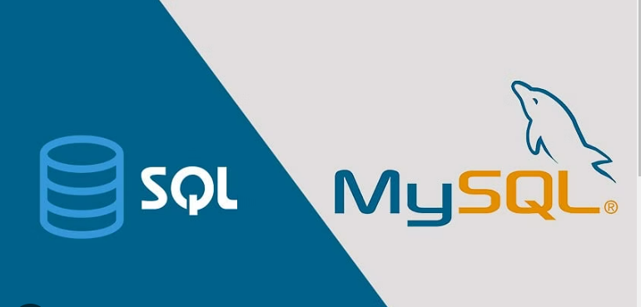

**2.3- PHP**

PHP (viết tắt của Hypertext Pre-processor, tiền thân là Personal Home Page) là một ngôn ngữ lập trình kịch bản, được ứng dụng trong các loại website (tĩnh và động) và [ứng dụng website](https://monamedia.co/dich-vu/lap-trinh-phan-mem-web-app/). Các script được viết bằng ngôn ngữ lập trình PHP sẽ được các server có cài đặt PHP hiểu được và “tiêu hóa” chúng. Cụ thể, các script này sẽ được lưu dưới dạng tệp đuôi “.php”, sau đó các server sẽ diễn giải chúng và đưa lên website tùy theo template web mà lập trình viên lựa chọn.

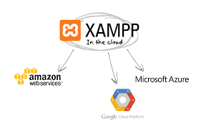

Ngôn ngữ lập trình PHP có thể được nhúng trong HTML, được ứng dụng trong quản lý các loại nội dung website (nhất là nội dung động) cũng như quản lý các dữ liệu thống kê liên quan đến website như số phiên, thời gian phiên… PHP được sử dụng nhiều trong các loại Database phổ biến như MySQL, PostgreSQL, Oracle, Sybase, Informix, và Microsoft SQL Server.

PHP thực thi rất tuyệt vời, đặc biệt khi được biên dịch như là một Apache Module trên Unix side. MySQL Server, khi được khởi động, thực thi các truy vấn phức tạp với các tập hợp kết quả khổng lồ trong thời gian Record-setting.

Các chuyên gia code từng đánh giá rằng PHP là một ngôn ngữ lập trình tuyệt vời, có khả năng phiên dịch không khác gì một Apache Module trên Unixside. Đồng thời, chúng còn cho phép hoạt động theo các giao thức nổi tiếng như POP3, IMAP, và LDAP. Ngoài ra, ngôn ngữ lập trình cải tiến từ PHP, PHP4, còn tương hỗ với một [ngôn ngữ lập trình](https://monamedia.co/top-10-ngon-ngu-lap-trinh-phan-mem-tot-nhat-hien-nay/) khác là Java cùng các cấu trúc đối tượng phân phối như COM và COBRA nhằm vào mục đích thiết lập website cùng ứng dụng website. Đặc biệt hơn nữa, PHP có cú pháp nhập lệnh tương tự với ngôn ngữ lập trình C.

**2.4- Perl**

PERL có tên đầy đủ là Practical Extraction and Report Language, là một trong những ngôn ngữ lập trình hiện đại hoạt động song song với PHP trong Xampp có khả năng lọc bỏ những dữ liệu thừa và cung cấp những dữ liệu quan trọng trong việc thiết lập website. Tuy không nổi bằng PHP, Perl cũng có những ưu điểm nhất định khiến nhiều lập trình viên trên toàn thế giới cảm thấy ấn tượng và ứng dụng cho website của mình.

* Tự động quản lý và phân tích dữ liệu website.
* Có thể hoạt động tốt với các chuỗi cú pháp, ký tự.
* Cộng đồng sử dụng Perl khá lớn, góp công vào việc xây dựng kho mã lệnh CPAN khổng lồ cho các lập trình viên.
* Tương tự như PHP, Perl có cú pháp giống ngôn ngữ lập trình C.
* Độ linh hoạt của Perl cao, cho phép lập trình viên có thể tùy biến chúng để giải quyết các vấn đề liên quan đến website và ứng dụng.



## 

## 4.Cách cài đặt XAMPP trên máy tính WINDOWS

* Bước 1: Dowload phần mềm

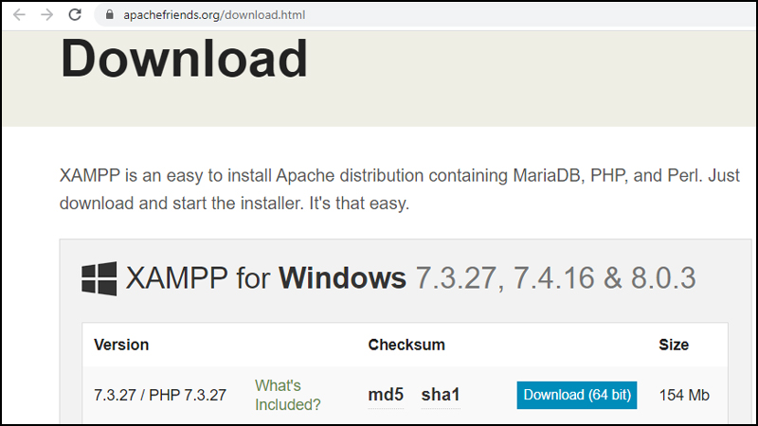

* Bước 2:Trong file vừa tải xuống,click chuột chọn tệp tin có đuôi .exe

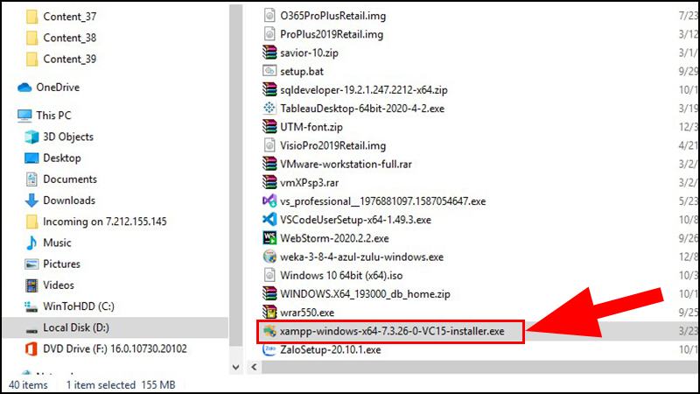

* Bước 3:Cửa sổ setup xuất hiện, nhấn next

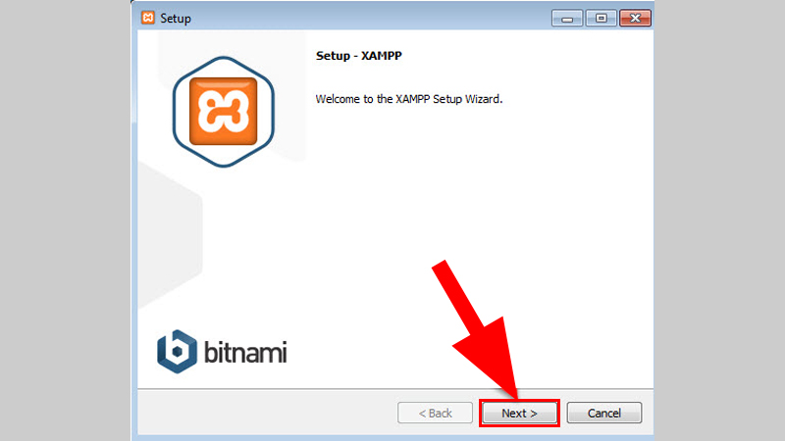

* Bước 4: Chọn thư mục để cài đặt -> nhấn next

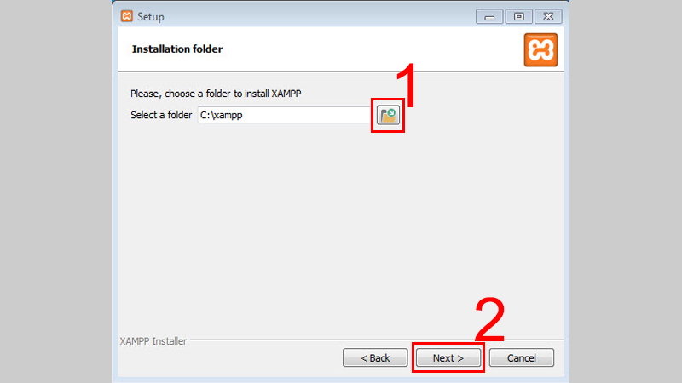

* Bước 5: Bỏ chọn phần **Learn more about Bitnami for XAMPP** > Nhấn **Next** 2 lần nữa để bắt đầu quá trình cài đặt XAMPP.

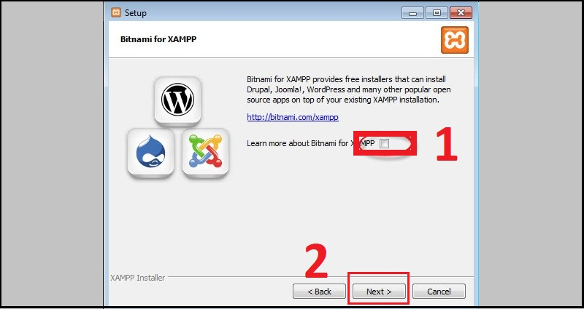

* **Bước 6**: Nhấn **Finish** để kết thúc cài đặt và mở bảng điều khiển của XAMPP.

## 5.Hướng dẫn sử dụng XAMPP

#### **Khởi động localhost**

**Bước 1**: Truy cập vào thư mục **C:\xampp**, mở file **xampp-panel.exe** để bảng điều khiển hiển thị.

**Bước 2**: Nhấn vào nút **Start** của 2 ứng dụng **Apache** và **MySQL** để bắt đầu khởi động web server. Khi 2 ứng dụng chuyển sang màu xanh thì **localhost** đã được khởi động

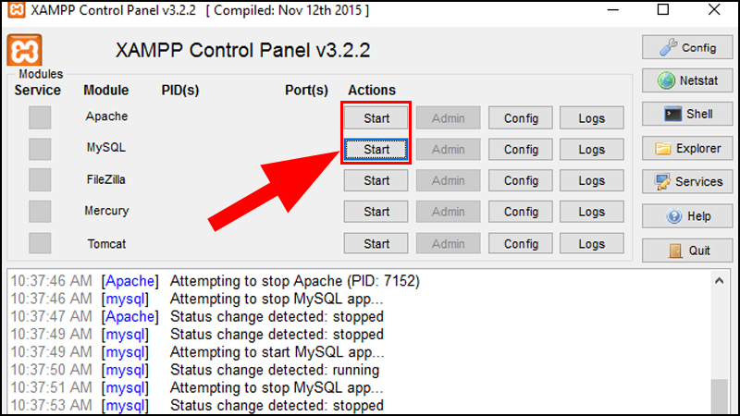

#### **Thao tác trên localhost**

**Làm việc với thư mục và tập tin**

- Người dùng mở thư mục **C:\xampp\htdocs\** và tạo một thư mục và đặt tên cho thư mục đó

- Sau đó, truy cập link **http://localhost** để chạy chương trình.

- Khi copy một tập tin bất kỳ vào **C:\xampp\htdocs,** tệp tin vừa copy đó cũng sẽ xuất hiện trong **http://localhost**.

- Qua đó, có thể nói rằng, **http://localhost** chính là **thư mục gốc** của **C:\xampp\htdocs**.

Khi người dùng click vào một file ảnh trong thư mục, đường dẫn của ảnh đó sẽ được hiển thị là <http://localhost>

**Kết luận về Xampp**

**Xampp** là một phần mềm thiết lập Web Server phổ biến, hỗ trợ bạn tải lên bất kỳ dữ liệu nào bạn mong muốn có trên website của mình. Các dữ liệu bạn muốn tải lên đều sử dụng ngôn ngữ SQL cùng các ứng dụng chạy tự động như PHP, Apache, Perl…

## CHƯƠNG II: TẠO CSDL

1. **Các phép truy vấn**

SELECT bangdiem.MaSV, bangdiem.Makhoahoc, bangdiem.Diem, bangdiem.Hocky, bangdiem.Namhoc FROM bangdiem;

|  |  |  |  |  |
| --- | --- | --- | --- | --- |
| **MaSV** | **Makhoahoc** | **Diem** | **Hocky** | **Namhoc** |
| 123456 | 654321 | 9.5 | Học kỳ 2 | 2023 |
| 132456 | 645326 | 8.5 | Học kỳ 2 | 2023 |
| 142356 | 634521 | 9 | Học kỳ 2 | 2022 |
| 152346 | 645321 | 7.5 | Học kỳ 1 | 2023 |
| 162345 | 612345 | 8 | Học kì 1 | 2023 |

Showing rows 0 - 4 (5 total, Query took 0.0002 seconds.)

SELECT giangvien.MaSV, giangvien.Magiangvien, giangvien.TenGV, giangvien.TuoiGV, giangvien.GioiTinh,giangvien.Chuyennganh FROM giangvien;

|  |  |  |  |  |  |
| --- | --- | --- | --- | --- | --- |
| **MaSV** | **Magiangvien** | **TenGV** | **TuoiGV** | **GioiTinh** | **Chuyennganh** |
| 123456 | 1142356 | Phạm Thị Dung | 35 | nữ | Công nghệ thông tin |
| 132456 | 1132456 | Nguyễn Duy Khương | 40 | nam | Kinh tế |
| 142356 | 1142356 | Nguyễn Phước Thịnh | 37 | nam | Ngoại ngữ |
| 152346 | 1154326 | Nguyễn Văn Linh | 42 | nam | Quản trị kinh doanh |
| 162345 | 1165432 | Nguyễn Thị Trang | 45 | nữ | Luật |

Showing rows 0 - 4 (5 total, Query took 0.0002 seconds.)

SELECT khoahoc.MaSV, khoahoc.Makhoahoc, khoahoc.Tenkhoahoc, khoahoc.Sotinchi, khoahoc.Magiangvien FROM khoahoc;

|  |  |  |  |  |
| --- | --- | --- | --- | --- |
| **MaSV** | **Makhoahoc** | **Tenkhoahoc** | **Sotinchi** | **Magiangvien** |
| 123456 | 654321 | Lập trình C++ | 3 | 1123456 |
| 132456 | 645321 | Kinh tế học | 4 | 1132456 |
| 142356 | 634521 | Tiếng anh giao tiếp | 2 | 1142356 |
| 152346 | 623451 | Quan lý dự án | 2 | 1154326 |
| 162345 | 612345 | Luật hành chính | 3 | 1165432 |

Showing rows 0 - 4 (5 total, Query took 0.0002 seconds.)

SELECT sinhvien.MaSV, sinhvien.TenSV, sinhvien.TuoiSV,sinhvien.GioiTinh, sinhvien.ChuyenNganh FROM sinhvien;

|  |  |  |  |  |
| --- | --- | --- | --- | --- |
| **MaSV** | **TenSV** | **TuoiSV** | **GioiTinh** | **ChuyenNganh** |
| 123456 | Trịnh Văn Ban | 19 | Nam | Công nghệ Thông Tin |
| 132456 | Lê Phú | 20 | nam | Kinh tế |
| 142356 | Ngô Minh Hiếu | 20 | nam | Ngoại Ngữ |
| 152346 | Hiếu Thứ Hai | 21 | nam | Quản trị kinh doanh |
| 162345 | Ngô Ngọc Thảo | 19 | nữ | Luật |

1. **Các bảng**
2. **Bảng điểm**

|  |  |  |  |  |
| --- | --- | --- | --- | --- |
| MaSV | Makhoahoc | Diem | Hocky | Namhoc |
| 123456 | 654321 | 9.5 | Học kỳ 2 | 2023 |
| 132456 | 645326 | 8.5 | Học kỳ 2 | 2023 |
| 142356 | 634521 | 9 | Học kỳ 2 | 2022 |
| 152346 | 645321 | 7.5 | Học kỳ 1 | 2023 |
| 162345 | 612345 | 8 | Học kì 1 | 2023 |

1. **bảng giảng viên**

Magiangvien

MaSV

TenGV

TuoiGV

GioiTinh

Chuyennganh

|  |  |  |  |  |  |
| --- | --- | --- | --- | --- | --- |
| Magiangvien | MaSV | TenGV | TuoiGV | GioiTinh | Chuyennganh |
| 1142356 | 123456 | Phạm Thị Dung | 35 | nữ | Công nghệ thông tin |
| 1132456 | 132456 | Nguyễn Duy Khương | 40 | nam | Kinh tế |
| 1142356 | 142356 | Nguyễn Phước Thịnh | 37 | nam | Ngoại ngữ |
| 1154326 | 152346 | Nguyễn Văn Linh | 42 | nam | Quản trị kinh doanh |
| 1165432 | 162345 | Nguyễn Thị Trang | 45 | nữ | Luật |

1. **Bảng khoa học**

MaSV

Makhoahoc

Tenkhoahoc

Sotinchi

Magiangvien

|  |  |  |  |  |
| --- | --- | --- | --- | --- |
| MaSV | Makhoahoc | Tenkhoahoc | Sotinchi | Magiangvien |
| 123456 | 654321 | Lập trình C++ | 3 | 1123456 |
| 132456 | 645321 | Kinh tế học | 4 | 1132456 |
| 142356 | 634521 | Tiếng anh giao tiếp | 2 | 1142356 |
| 152346 | 623451 | Quan lý dự án | 2 | 1154326 |
| 162345 | 612345 | Luật hành chính | 3 | 1165432 |

1. **bảng sinh viên**

MaSV

TenSV

TuoiSV

GioiTinh

ChuyenNganh

|  |  |  |  |  |
| --- | --- | --- | --- | --- |
| MaSV | TenSV | TuoiSV | GioiTinh | ChuyenNganh |
| 123456 | Trịnh Văn Ban | 19 | Nam | Công nghệ Thông Tin |
| 132456 | Lê Phú | 20 | nam | Kinh tế |
| 142356 | Ngô Minh Hiếu | 20 | nam | Ngoại Ngữ |
| 152346 | Hiếu Thứ Hai | 21 | nam | Quản trị kinh doanh |
| 162345 | Ngô Ngọc Thảo | 19 | nữ | Luật |

1/1